Национальный исследовательский университет ИТМО
Факультет программной инженерии и компьютерной техники

Моделирование
Учебно-исследовательская работа 1
Обработка результатов измерений: статистический анализ числовой последовательности

КОД РЕАЛИЗАЦИИ ТУТ:

Выполнил: Коршун Артём
Группа: P3319
Номер ИСУ: 466300
Вариант: 283

Цель работы
Изучение методов обработки и статистического анализа результатов измерений на примере заданной числовой последовательности путем оценки числовых моментов и выявления свойств последовательности на основе корреляционного анализа, а также аппроксимация закона распределения заданной последовательности по двум числовым моментам случайной величины.

1. Числовые характеристики заданной последовательности
Обработаны первые 10, 20, 50, 100, 200 и 300 значений заданной последовательности. Оценки математического ожидания, исправленной дисперсии, среднеквадратического отклонения и коэффициента вариации рассчитаны по формулам:
$$m = \frac{∑x_{i}}{n}, i = 1, …, n.$$
$$s^{2} = \frac{∑{(x_{i} - m)}^{2}}{n - 1}, s = \sqrt{s^{2}}, CV = \frac{s}{m}.$$
В формулах m обозначает оценку среднего, s² обозначает исправленную дисперсию, s обозначает СКО, CV обозначает коэффициент вариации. Деление на n − 1 дает несмещенную оценку дисперсии.
По заданию рассчитаны приближенные доверительные интервалы среднего с доверительными вероятностями 0,9; 0,95 и 0,99:
$$[m - ε_{γ}; m + ε_{γ}], ε_{γ} = z_{γ}·\frac{s}{\sqrt{n}}.$$
Коэффициенты нормального приближения взяты из методических указаний: z(0,9) = 1,643; z(0,95) = 1,960; z(0,99) = 2,576. В строках «Дов. инт.» формы 1 указан полуинтервал ±ε. За эталон принята соответствующая характеристика полной выборки из 300 значений. Относительные отклонения рассчитаны по формуле:
$$δ_{A}(n) = \frac{|A_{n} - A_{300}|}{|A_{300}|}·100\%.$$
A обозначает сравниваемую характеристику, A(n) обозначает ее значение для первых n наблюдений. В строках доверительных интервалов сравниваются значения ε.

Характеристика | Количество случайных величин
Характеристика |  | 10 | 20 | 50 | 100 | 200 | 300
Мат.ож. | Знач. | 12,16200 | 12,58485 | 11,95808 | 12,08730 | 11,55395 | 12,66348
Мат.ож. | % | 3,96 | 0,62 | 5,57 | 4,55 | 8,76 | 0,00
Дов. инт. (0,9) | Знач. | ±8,76155 | ±6,07326 | ±3,44412 | ±3,47472 | ±2,16153 | ±2,21169
Дов. инт. (0,9) | % | 296,15 | 174,60 | 55,72 | 57,11 | 2,27 | 0,00
Дов. инт. (0,95) | Знач. | ±10,45200 | ±7,24503 | ±4,10863 | ±4,14513 | ±2,57858 | ±2,63841
Дов. инт. (0,95) | % | 296,15 | 174,60 | 55,72 | 57,11 | 2,27 | 0,00
Дов. инт. (0,99) | Знач. | ±13,73691 | ±9,52204 | ±5,39991 | ±5,44788 | ±3,38899 | ±3,46762
Дов. инт. (0,99) | % | 296,15 | 174,60 | 55,72 | 57,11 | 2,27 | 0,00
Дисперсия | Знач. | 284,37184 | 273,27408 | 219,71095 | 447,26383 | 346,16164 | 543,61780
Дисперсия | % | 47,69 | 49,73 | 59,58 | 17,72 | 36,32 | 0,00
С.к.о. | Знач. | 16,86333 | 16,53100 | 14,82265 | 21,14861 | 18,60542 | 23,31561
С.к.о. | % | 27,67 | 29,10 | 36,43 | 9,29 | 20,20 | 0,00
К-т вариации | Знач. | 1,38656 | 1,31356 | 1,23955 | 1,74966 | 1,61031 | 1,84117
К-т вариации | % | 24,69 | 28,66 | 32,68 | 4,97 | 12,54 | 0,00
Для полной выборки получены m = 12,66348, s² = 543,61780, s = 23,31561, CV = 1,84117. При CV > 1 разброс значений превышает среднее. Оценки для малых выборок существенно отличаются от оценок полной выборки; особенно заметно изменяется дисперсия.

2. Анализ графика заданной последовательности
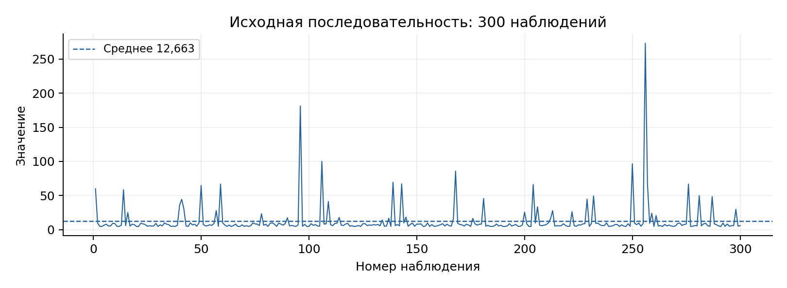
График 1. Значения заданной числовой последовательности.
Корреляция значения с номером наблюдения равна 0,04502. Она близка к нулю, поэтому выраженного линейного роста или спада не обнаружено. На графике отсутствует явный повторяющийся период. Основная масса значений сопровождается редкими всплесками. Медиана равна 6,632, максимум равен 273,304. Крупные наблюдения существенно влияют на оценки среднего и дисперсии.

3. Автокорреляционный анализ
Для сдвигов k от 1 до 10 рассчитана корреляция Пирсона между отрезками одной последовательности:
$$r(k) = corr((x_{1}, …, x_{n-k}), (x_{1+k}, …, x_{n})).$$
Среднее и СКО для каждого из двух отрезков рассчитываются отдельно. Численные результаты для заданной и сгенерированной последовательностей приведены в форме 3.
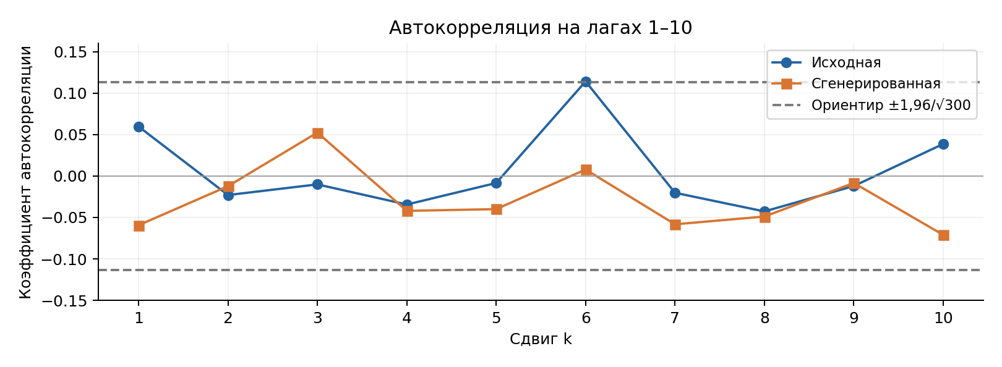
Результаты автокорреляционного анализа при сдвигах от 1 до 10.
Ориентировочные границы для некоррелированной последовательности составляют ±1,96/√300 = ±0,11316. На сдвиге 6 получено r(6) = 0,11409; это единственное слабое превышение ориентира. Устойчивой зависимости между наблюдениями не обнаружено. Для целей моделирования заданную последовательность можно считать случайной. Проверка десяти сдвигов не доказывает независимость всех наблюдений.

4. Гистограмма распределения заданной последовательности
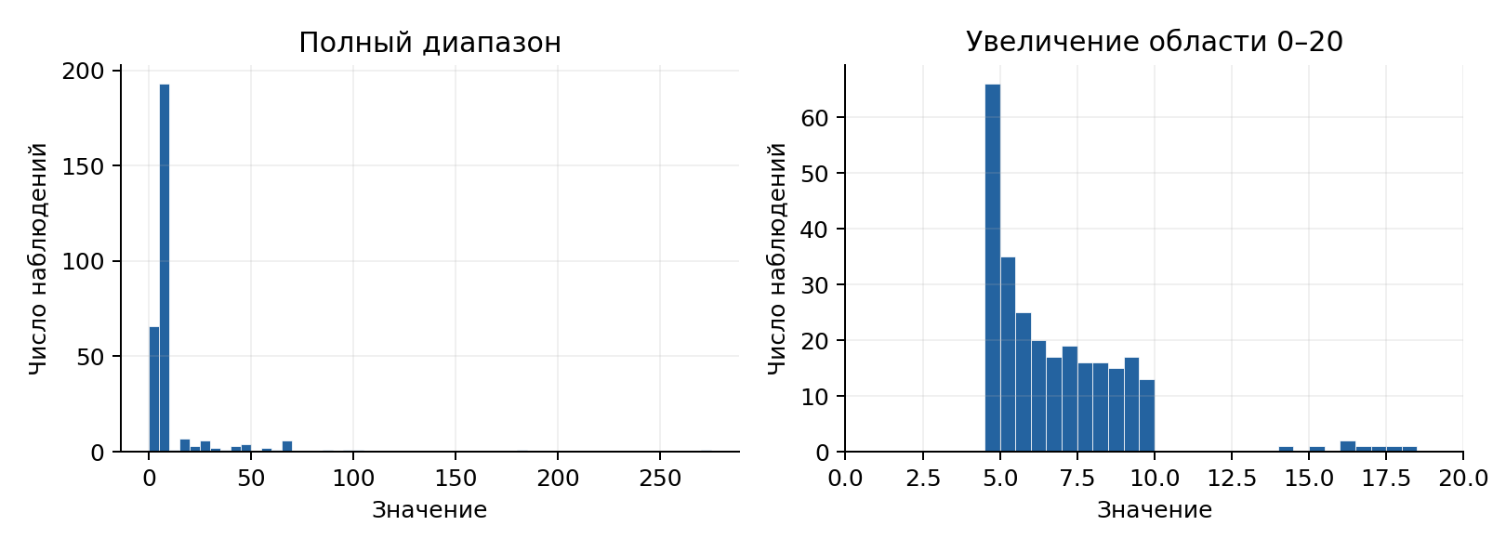
График 2. Гистограмма распределения частот заданной последовательности.
Значения находятся в диапазоне от 4,605 до 273,304. Распределение асимметрично вправо: небольшие значения встречаются часто, крупные значения образуют длинный правый хвост. Большой коэффициент вариации согласуется с такой формой гистограммы.

5. Аппроксимация закона распределения по двум моментам
Коэффициент вариации CV = 1,84117 > 1. Из предусмотренных заданием семейств выбрано гиперэкспоненциальное распределение второго порядка H2. Оно представляет смесь двух экспоненциальных распределений и допускает CV > 1. Первый и второй начальные моменты оценены следующим образом:
$$m_{1} = m, m_{2} = m^{2} + s^{2}.$$
$$f(x) = pλ_{1}e^{-λ_{1}x} + (1 - p)λ_{2}e^{-λ_{2}x}, x ≥ 0.$$
Второй начальный момент получен через исправленную дисперсию. Два момента не определяют три параметра смеси однозначно, поэтому принято дополнительное условие равных вкладов компонент в среднее:
$$\frac{p}{λ_{1}} = \frac{1 - p}{λ_{2}} = \frac{m_{1}}{2}.$$
$$p = \frac{1 + \sqrt{\frac{{CV}^{2} - 1}{{CV}^{2} + 1}}}{2}, λ_{1} = \frac{2p}{m_{1}}, λ_{2} = \frac{2(1 - p)}{m_{1}}.$$

Параметры аппроксимирующего распределения H2
Параметр | Значение
m1 | 12,663480
m2 | 703,981524
p | 0,868920
λ1 | 0,137232
λ2 | 0,020702
Теоретическое среднее выбранной смеси равно оценке среднего исходной выборки, а теоретическая дисперсия равна ее исправленной дисперсии. Таким образом, выбранный закон согласован с двумя заданными моментами.

6. Алгоритм генерации и расчета характеристик
1. Рассчитываются среднее m, исправленная дисперсия s² и коэффициент вариации исходной последовательности. По двум моментам определяются параметры p, λ1 и λ2.
2. Для каждого нового значения формируется равномерная случайная величина U1 на интервале [0; 1). При U1 < p выбирается λ = λ1, иначе λ = λ2.
3. Из выбранного экспоненциального распределения формируется значение X с математическим ожиданием 1/λ. В программе используется numpy.random.Generator.exponential(1/λ). Эквивалентная формула через независимую равномерную величину U2 имеет вид:
$$X = \frac{-ln(1 - U_{2})}{λ}.$$
4. Сформированы 300 значений. Для воспроизводимости начальное состояние генератора задано seed = 42. Для первых 10, 20, 50, 100, 200 и 300 значений повторены расчеты характеристик, доверительных интервалов и отклонений. Выполнен автокорреляционный анализ сгенерированной последовательности.
Алгоритм реализует выбранный закон H2: вероятность выбора первой компоненты равна p, второй компоненты равна 1 − p. Последовательность сформирована программно; результаты расчетов и построенные зависимости приведены далее.

7. Сравнение заданной и сгенерированной последовательностей

7.1. Сравнение плотности H2 с исходной гистограммой
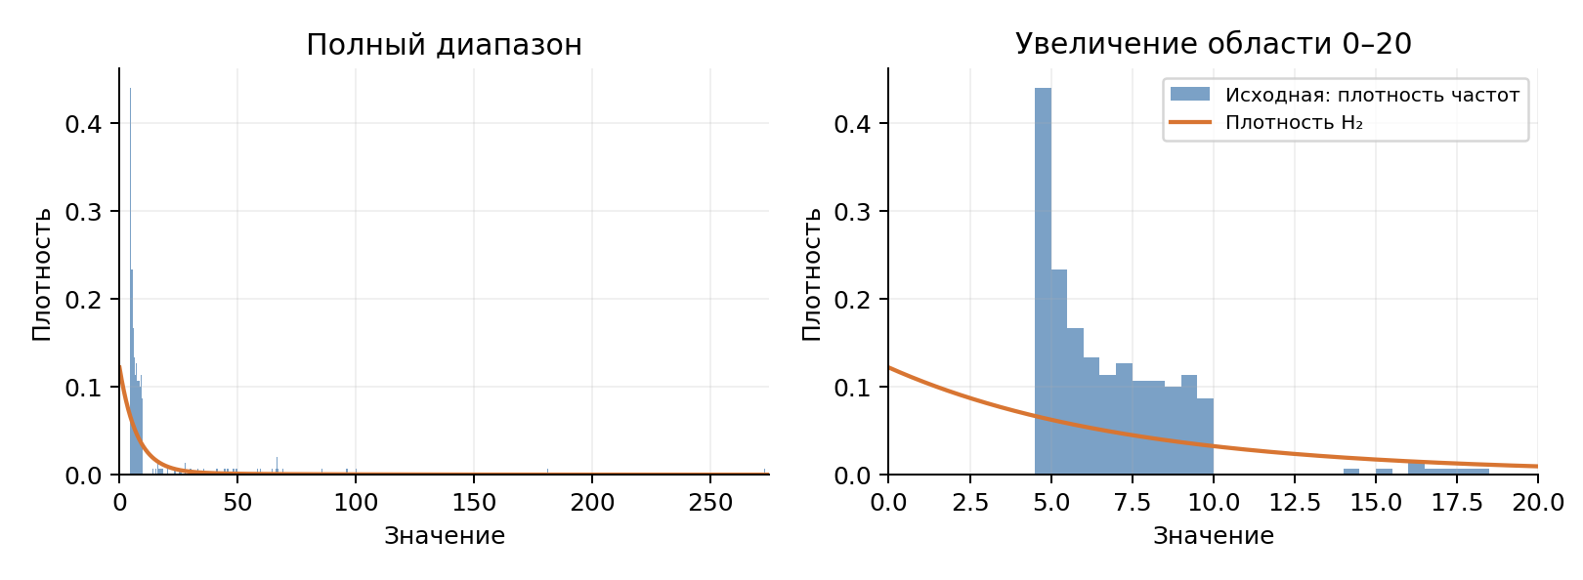
График 3. Плотность распределения H2 и нормированная гистограмма заданной последовательности.
Распределение H2 описывает большой разброс и наличие правого хвоста, но плохо соответствует основной массе исходных значений. Модель дает P(X < 4,605) = 41,90%, тогда как в исходной выборке значений ниже этой границы нет. Совпадение двух моментов не обеспечивает совпадения формы распределений.

7.2. Характеристики сгенерированной последовательности
В форме 2 приведены характеристики сгенерированной последовательности и их относительные отклонения от соответствующих характеристик исходной последовательности того же объема:
$$δ_{A}(n) = \frac{|A_{ген,n} - A_{исх,n}|}{|A_{исх,n}|}·100\%.$$
Форма 2. Характеристики сгенерированной случайной ЧП
Закон распределения: гиперэкспоненциальный второго порядка H2
Характеристика | Количество случайных величин
Характеристика |  | 10 | 20 | 50 | 100 | 200 | 300
Мат.ож. | Знач. | 7,94191 | 7,09773 | 9,72387 | 9,60056 | 10,86085 | 11,75021
Мат.ож. | % | 34,70 | 43,60 | 18,68 | 20,57 | 6,00 | 7,21
Дов. инт. (0,9) | Знач. | ±5,51469 | ±3,05930 | ±2,49152 | ±1,58233 | ±1,76129 | ±1,93250
Дов. инт. (0,9) | % | 37,06 | 49,63 | 27,66 | 54,46 | 18,52 | 12,62
Дов. инт. (0,95) | Знач. | ±6,57869 | ±3,64956 | ±2,97223 | ±1,88762 | ±2,10111 | ±2,30536
Дов. инт. (0,95) | % | 37,06 | 49,63 | 27,66 | 54,46 | 18,52 | 12,62
Дов. инт. (0,99) | Знач. | ±8,64628 | ±4,79656 | ±3,90636 | ±2,48087 | ±2,76146 | ±3,02990
Дов. инт. (0,99) | % | 37,06 | 49,63 | 27,66 | 54,46 | 18,52 | 12,62
Дисперсия | Знач. | 112,65919 | 69,34234 | 114,98026 | 92,75079 | 229,83445 | 415,03649
Дисперсия | % | 60,38 | 74,63 | 47,67 | 79,26 | 33,60 | 23,65
С.к.о. | Знач. | 10,61410 | 8,32720 | 10,72289 | 9,63072 | 15,16029 | 20,37244
С.к.о. | % | 37,06 | 49,63 | 27,66 | 54,46 | 18,52 | 12,62
К-т вариации | Знач. | 1,33647 | 1,17322 | 1,10274 | 1,00314 | 1,39587 | 1,73379
К-т вариации | % | 3,61 | 10,68 | 11,04 | 42,67 | 13,32 | 5,83
При n = 300 получены m = 11,75021, s² = 415,03649, s = 20,37244, CV = 1,73379. Отклонение среднего составляет 7,21%, дисперсии 23,65%. Конечная сгенерированная выборка не обязана точно воспроизводить теоретические моменты; редкие крупные значения повышают изменчивость оценок.
Форма 3. Коэффициенты автокорреляции
Сдвиг ЧП | 1 | 2 | 3 | 4 | 5 | 6 | 7 | 8 | 9 | 10
К-т АК для задан. ЧП | 0,05965 | -0,02297 | -0,01013 | -0,03442 | -0,00843 | 0,11409 | -0,02027 | -0,04272 | -0,01211 | 0,03866
К-т АК для сгенерир. ЧП | -0,05939 | -0,01229 | 0,05239 | -0,04206 | -0,03998 | 0,00783 | -0,05826 | -0,04893 | -0,00838 | -0,07105
% | 199,57 | 46,51 | 617,24 | 22,20 | 373,95 | 93,14 | 187,46 | 14,53 | 30,80 | 283,76
$$δ_{r}(k) = \frac{|r_{ген}(k) - r_{исх}(k)|}{|r_{исх}(k)|}·100\%.$$
Максимальный модуль автокорреляции сгенерированной последовательности при сдвигах от 1 до 10 равен 0,07105. Все значения находятся внутри ориентира ±0,11316. Заметная автокорреляционная зависимость не обнаружена. Большие процентные отклонения в форме 3 обусловлены близостью исходных коэффициентов к нулю.

7.3. Сравнение графиков и гистограмм
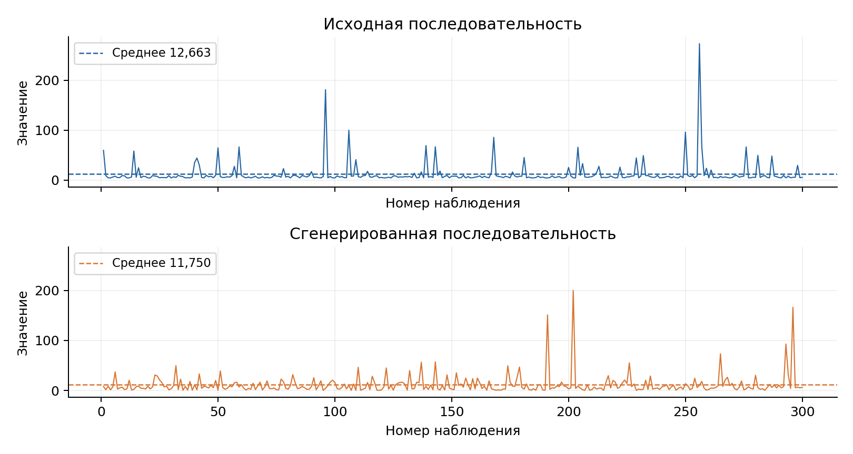
Сравнение значений заданной и сгенерированной последовательностей.
Обе последовательности содержат редкие крупные значения. Диапазон сгенерированной выборки составляет [0,065; 200,199]. Положения всплесков различаются, поскольку генератор формирует новую реализацию случайной последовательности.
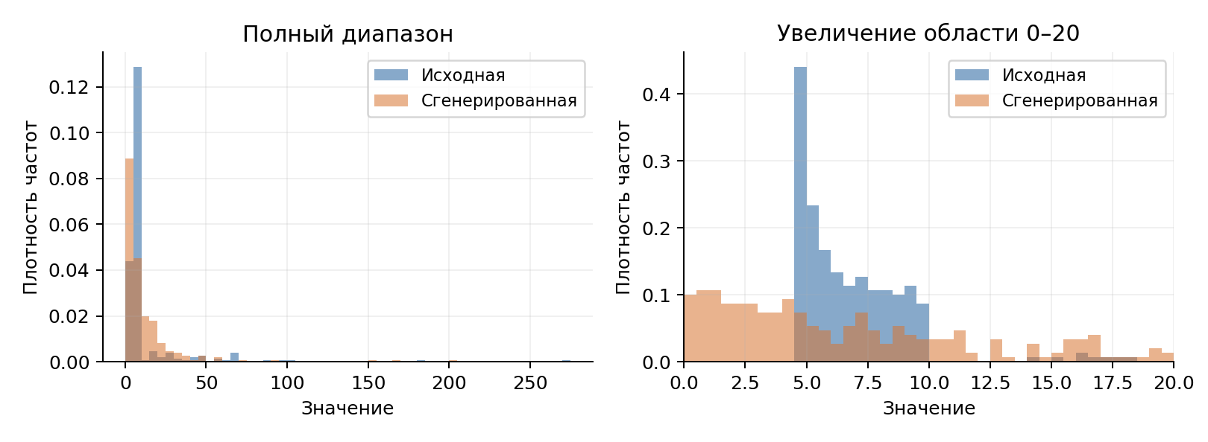
Сравнение гистограмм заданной и сгенерированной последовательностей на одинаковых интервалах.
В сгенерированной выборке 123 из 300 значений меньше исходного минимума 4,605. Наибольшее различие гистограмм наблюдается в области малых значений. Аппроксимация воспроизводит большой разброс, но ее соответствие эмпирическому распределению ограничено.

7.4. Корреляция заданной и сгенерированной последовательностей
$$r_{XY} = \frac{∑(x_{i} - m_{x})(y_{i} - m_{y})}{\sqrt{∑{(x_{i} - m_{x})}^{2}·∑{(y_{i} - m_{y})}^{2}}}.$$
Коэффициент корреляции Пирсона равен -0,04050. Значение близко к нулю: выраженная линейная связь между заданной и сгенерированной последовательностями не обнаружена. Этот результат не доказывает полную независимость последовательностей.

Заключение
Рассчитаны числовые характеристики и доверительные интервалы для шести объемов выборки. Исходная последовательность характеризуется большим разбросом и длинным правым хвостом; оценки малых выборок нестабильны. Явный тренд и период не выявлены. Автокорреляционный анализ позволяет считать последовательность случайной для целей моделирования.
По двум моментам построено гиперэкспоненциальное распределение H2 и реализован соответствующий генератор. Теоретические среднее и дисперсия модели совпадают с оценками исходной выборки. При этом сравнение гистограмм выявило избыток малых значений у модели. Следовательно, H2 подходит для моментной аппроксимации с большим коэффициентом вариации, но качество описания всей формы исходного распределения невысоко.

